La réalité, nouveau territoire de la peinture et de la photographie
« Rien n’est beau que le vrai » Francis Wey, dans La Lumière (promotteur de la photographie) : détourne un principe, selon lequel, si la réalité incarne une forme de vérité mais le beau doit se rechercher à travers la peinture pictural
Il montre que le beau réside aussi dans le réalité.
1836 : terme de réalisme appliqué à la peinture sous la plume de Gustave Planche : re génération de l’art mais l’emploi de ce terme réalisme en tant que catégorie revient à
- Champfleury ( homme de lettre, il est romancier et critique d’art, premier défenseur de Courbet, celui qui redécouvre la peinture des frères Le Nain à qui il consacre une essais sur la vie et l’oeuvre des Le Nain. Acteur du bohême parisien, se distingue par ses livres réalisme Chien Cailloux . Pour lui les peintres de la réalité sont ceux qui reste fidèle au rendu des choses tout en rendent plus nobles les choses du quotidien ) qui s’en sert pour assurer la défense de Courbet. Ce portrait peint de Courbet contribue à associé toujours le nom de cet écrivain : Champfleury
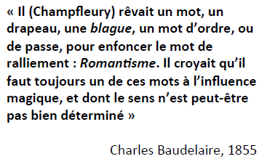
- Charles Baudelaire, est aussi un soutient, il est critiqué dans l’usage systématique du terme « réalisme ».
= Baudelaire : est fasciné par Delacroix ( incarne la réalité) donc il a dut mal à trouver chez Courbet du réalisme, il ne reconnaît pas Courbet comme peintre réaliste.
Le courant réalisme n’est pas une véritable école ni unité pictural mais exprime un élan où les artistes se penchent sur la représentation de la vie quotidienne du peuple. Ce n’est pas représenté la réalité tel qu’elle est mais la subjectivité de l’artiste est primordiale, cette subjectivité se nourrit de philosophie, politique et de principes moraux.
= un tableau peut être réaliste dans ses aspect formelle mais allégorique dans sa transcription de la réalité.
- danses, repas de noces, flagellants, frères Le Nain : le repas de paysans
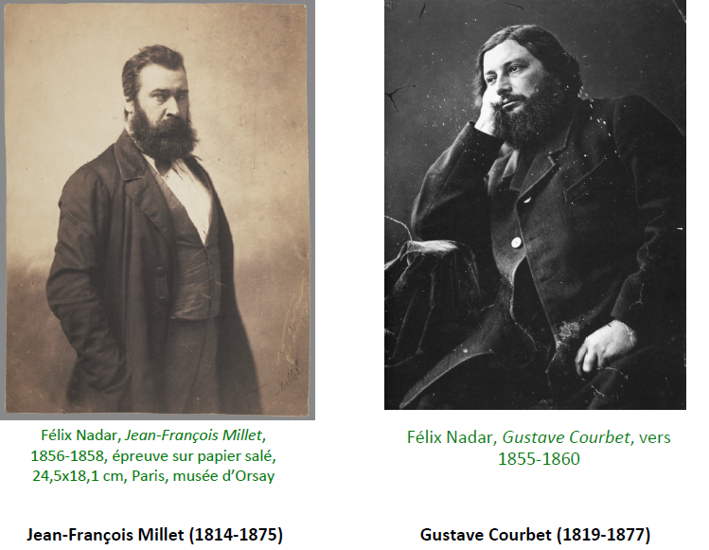
Réalisme en liens avec idéaux socialiste

L’universalité de la scène de genre :
Dictionnaire de la peinture, Larousse
Décrive la vie quotidienne comme témoin de la société de leur époque.

Jean-François Millet 1814 1875 & Gustave Courbet 1819 1877= éducation en province, partage conviction social et politique mais pratique des formes de réalisme très différentes. C’est à cause des modification sociététale, politique et économique comme l’industrialisation, l’exode rural = impact sur la culture politique des artistes et sur leur conviction.
Dans le cadre politique de la monarchie de Juillet dont l’idéal politique se trouve résumée dans cette formule « nous chercherons à nous tenir dans un juste milieu, également éloigné des excès du pouvoir populaire et des abus du pouvoir royal » Louis-Philippe Ier.
Louis Napoléon Bonaparte : 1852 → 2nd Empire
Contexte des émergences des idées socialiste, condition de vie des paysans & ouvriers …
La culture visuel est marqué par les dessins satirique et dénigre les mœurs sociaux et politique de l’époque et diffuser dans la presse.

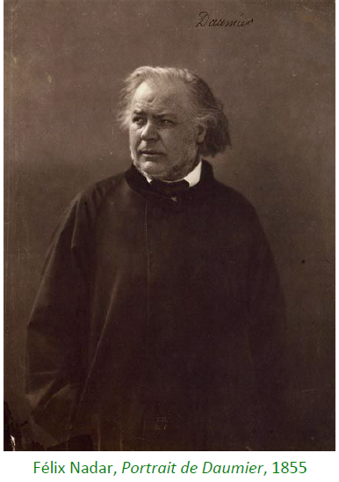

1808 : Honoré Daumier
: se distingue de la presse, fait des compositions surprenantes, de cadrages inattendu, effets de lumières, et du sesn du gestes et de la physionnomie.
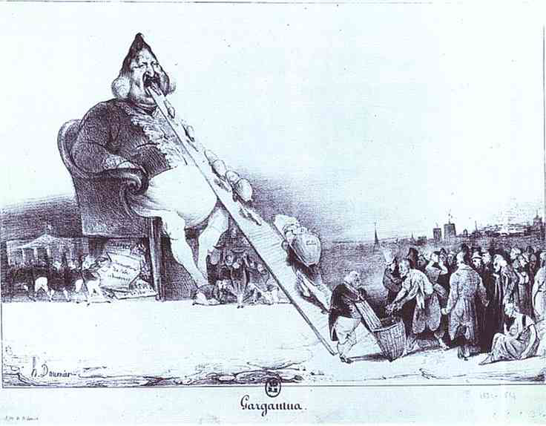
Caricatursite et lithographe dans la presse toutes sa vie, c’est cette qualité qui lui apportera dans ses sculptures/peintures. Milieu modeste, contraint de travailler très tôt, puis se forme avec un maître, seul en faisant copies aux Louvre. L’essor de la presse satirique lui offre l’opportunité de devenir caricaturiste.
→ Gargantua, lithographie , 15 décembre : scandale, le personnage qui se réfère à Rabelais est personnifié par la figures de Louis Philippe = montre obésité, la bourgeoisie, 6mois de prisions pour « excitation à la haine et mépris du gouvernement de lois »
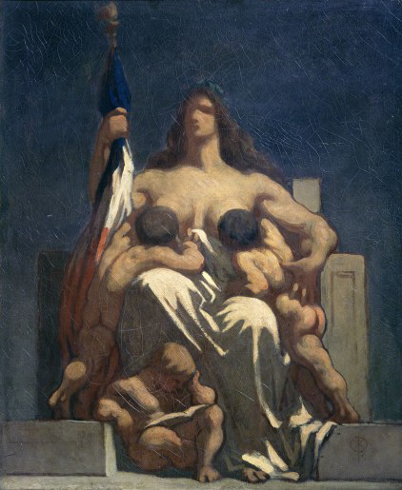
C’est par un concours qu’il se fait connaître. Juste à la restauration de la république, le ministère de l’intérieur, ouvre .
→ Honoré Daumier, Esquisse de « La République », 1848, huile sur toile, 73x60cm, Musée Orsay
- envoit une esquisse peinte et témoigne d’une maitrise parfaite de la peinture. Le concours n’abouti pas et aucun tableau ne sera pris
- elle est fini par la suite
- c’est grâce à ce concours qu’il devient connu
«Il a fallu cece belle esquisse savante, sérieuse et michelangelesque du caricaturiste pour prouver aux incrédules que Daumier peut marcher à la suite de Delacroix,d’Ingres et de Corot,les trois seuls maîtres de l’école française actuelle»Champfleury, Le Pamphlet,1848

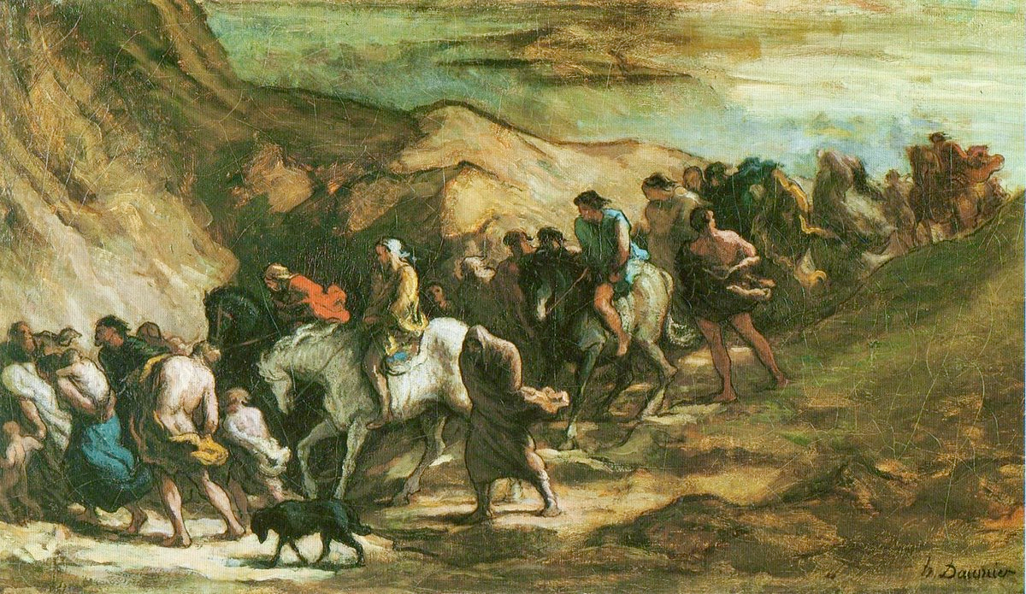
→ Les Emigrants, dit aussi Les Fugitifs, 1852 1853, huile toile, collection particulière
approche plus émouvante
- ne se rattache pas à les vrais scènes, fait précis, le peintre renvoit à un contexte général, marqué par l’exode rural et la fuite, le bannissement de nombreux républicains suite au coup d’état de Napoléon III.
- thèmes de l’émigration des étrangers : sous plusieurs formes
→ en esquisse, bas relief … Les nudités des corps anonyme libre du bas relief ou dans la peinture des simples drapé renvoi au classicisme visant à une intemporalité voir une valeur allégorique.
Le travail de Daumier en tant que lithographe ou peintre aura un grande influence sur ses contemporain comme Milet et Courbet.

François Millet
Famille de paysanne à Gruchy
→ JF Millet, le lieu de naissane Millet à Gruchy
- formation d’un portraisite local + bourse local il s’inscrit dans l’atelier de Paul de La Roche à l’école des Beaux-Arts de Paris
- Va à Fontainebleau et dans le village de Barbizon
= il choisi de vivre à l’écart de la vie parisienne : car il est fière de ses origines de paysans : « paysans je suis né, paysan je mourrai »
- changement en 1848 : dans le Salon sans jury(témoigne du changement qui oppaire dans sa pratique, délaisse les portraits et sujets mythologique pour se tourner vers la représentation des paysans sous la formes de figures anonymes dans des scènes dénué de tout éléments annecdotique.
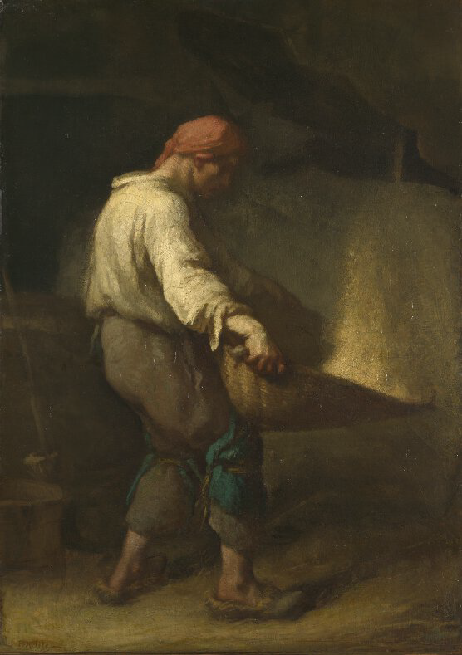
→ Un vanneur, 1847 48, Salon de 1848, huile sur toile, 100,5X71cm Londres National Gallery
- homme mains courbé, secouant le van qui est le panier en osier qu’il tient
- Théophile Gautier : « la peinture de Millet a tout ce qu’il faut pour horripiler les bourgeois à menton glabre ».
- seul le contour du visage se détache du sombre, le corps est montre comme masse dans un effet de matière, le visage n’est pas individualiser
- est à type anonyme de paysans incarner par « Un » dans le titre de l’oeuvre.
Théophile Gautier le critique fortement.
- attitude du corps, gestualité, monumentalité … Millet offre une beauté simple.
- On peut y voir un message politique : vêtement : couleur du nouveau drapeau français
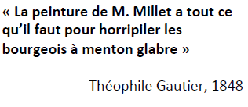
- dans une dignité à cette classe social qui à un nouveau rôle dans cette société grâce aux suffrage universelle instaurer sous la Seconde Republique

= il est le peintre des paysans (Le Semeur (exposé deux ans après)

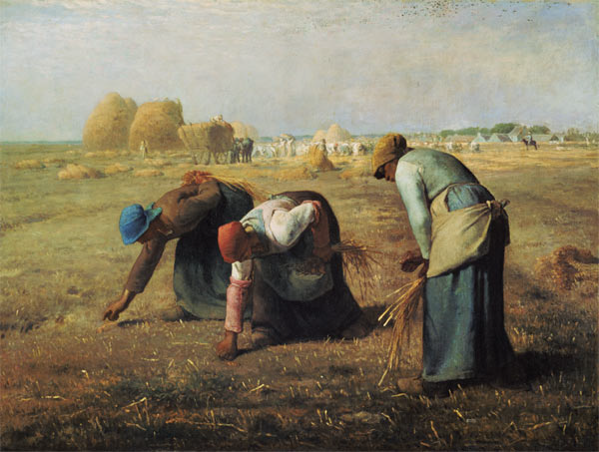
→ Des Glaneuses, 1857, Salon de 1857, huile ur toile, 83,5x111cm Paris, Musée d’Orsay
Thèmes déjà traité : travail aux champs : Le Retour des champs (Rubens) ; L’été (Poussin) = la primauté est pour le paysages, les personnages sont inférieur aux paysages.

- thèmes classique de la moisson (symbole de l’automne)
- change la perspective en montrant les personnages aux premier plan : donne une dimension dans une réalité social
- figure le droit de glane qui autorise les paysans les plus pauvres (pas de terres) à ramasser les épis oublier par les moissonneurs
- aucun personnages n’est individualisé : visage inexpressif
- personnages : stéréotypé : figure à la porter universel
- ne cherche pas le pathétique mais à montrer l’empathie qui l’éprouve envers ses femmes qui sont en luttes contre leur survies.
- douceurs des formes, répétitivité des gestes et coloris : dimension poétiques et spirituelle
- accueille est mitigé
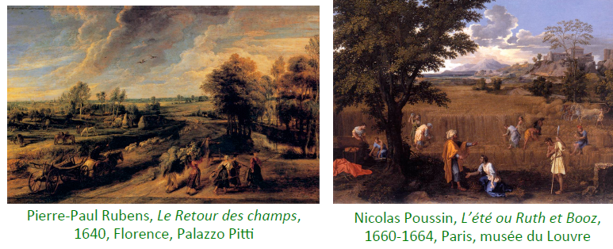
- forme en courbes
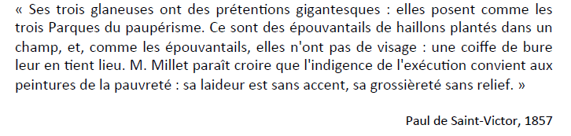

Gustave Courbet
- recherche de la peinture de genre : renouvellement : bouscule les codes de la peinture et devient le chantre du réalisme en échos avec les nouveaux idéaux politique et mêne à penser à une société plus égalitaire.

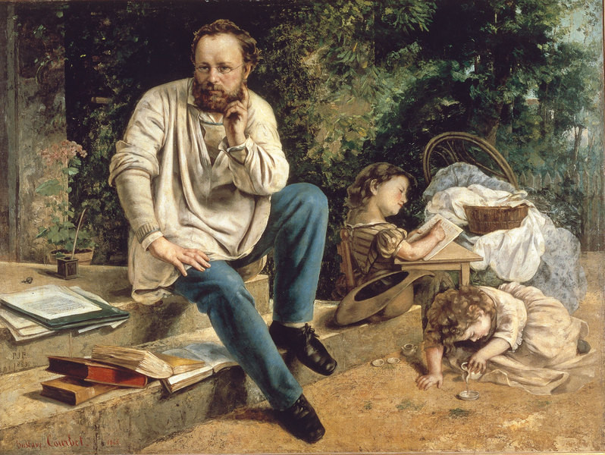
→ Pierre-Joseph Proudhon t ses enfants, 1865, huile sur toile, 147X198CM, Paris Petit Palais
- Proudhon est une figure emblématique du socialisme français, se fait connaître par un essais : Qu’est ce que la propriété ?
- portrait postume, tel un penseur dans un cadre familiale et en plein-air : peu pour les écrivain en plein-air = créer une symbiose entre le portrait et la peinture de genre
- les deux personnages se connaissent : tout les deux originaires de Franche Comté, se rapproche vers 1860, se qui conduit Proudhon à faire un ouvrage sur lui : Les principes de l’art et de sa destination social.

Courbet se défini : comme un républicain de naissance et il est proche des idéaux de Proudhon, montre son désaccord avec le Second Empire, refuse la légion d’honneur proposé par l’empereur en 1870.
Il ne s’engage politique que en 1870, quand la guerre franco prussienne éclate puis au seins de la Commune de Paris 1871 afin de réformer le système artistique.
Après la chute de la commune de Paris il sera arrêté et accuser d’attentats car avant la Commune (chargé de surveiller les œuvres d’arts et voulez détruire la colonne car édifice pour Napoléon)
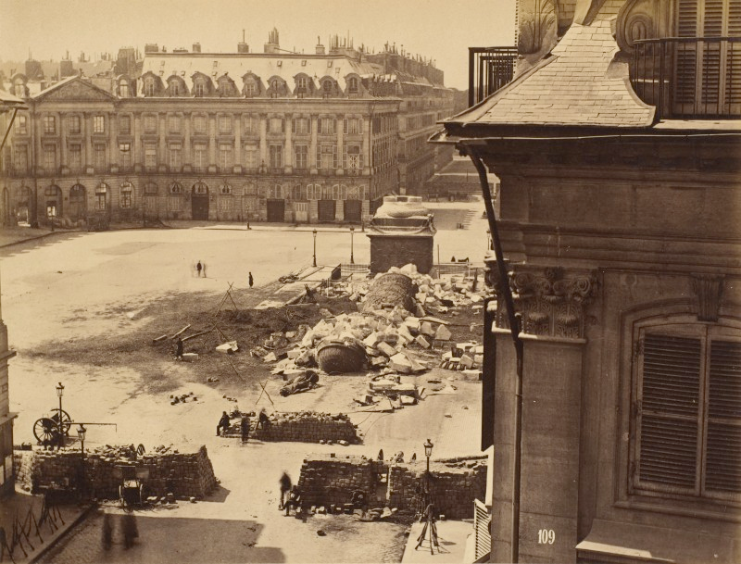
→ Destruction de la colonne Vendôme lors de la Commune de Paris 1871
Il participe à son propre abattement car suspect !
Condamné à peine de prisions, + remboursement des frais pour le redressement de la colonne de Vendôme.
Il est disqualifié, et exilé et fini sa vie en Suisse.
Ses convictions disparaissent de certaines scènes de genres mais absentes dans les représentation de nues féminin, nature morte.

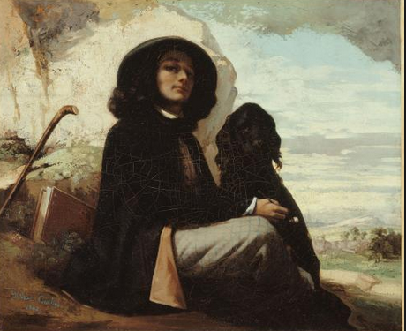
→ Gustave Courbet, Autoportrait au chien noir, 1844 Salon de 1844 huile sur toile, 46x55cm Paris musée du Petit Palais
- Autoportrait : posture, en plein air, pas de pinceau ni chevalet dans le table mais : canne + pipe.
La pose = regard arrogent, narcissisme qui le conduit à envoyer à chaque salon un autoportrait.
- Courbet est en 1844 peut connu des critique, il est jeune. = ses envoie d’autoportrit portrait permet de montrer ses qualités artistique et en tant qu’homme.
- premier salon auquel participe Courbet
- montre personnalité + carrière de Courbet : tableau où il y a un paysage dormant, car Courbet originaire de Franche-Comté (ses tableaux rendent hommages à ses paysages de son origines)

- Ses contemporains font beaucoup de critique + caricature = Gill André Caricature de Courbet parue dans e journal « La Lune » n°66 du 6
- profil assyrien

- Courbet est déterminé, un an après il écrit « il faudra que j’ai un nom dans Paris » = juste car 1849 il obtient une seconde médaille (médaille de seconde classe) avec Une après midi à Omans
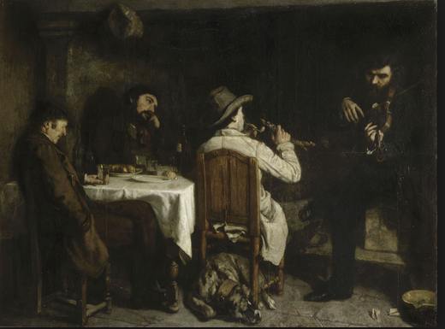
→ Courbet, Une après midi à Ornans 1848
- commence en Franche Comté et le fini à Paris
- première fois qu’il travail sur une scène aussi grande
- scène de vie quotidienne à Ornans = un retour de chasse auquel le peintre en donne une vision explicite : « c’était au mois de novembre, nous étons chez notre ami Cunéot…. »
- environnement amical
- on y voit à gauche son propre père, un ami Cuénot, Adolf Marley allume sa pipe et à droite un musicien Alphonse Romanier
- décor intérieur suggérer : sol = grands carreaux rustique / au fond = pile de la cheminée /
élément poser sur la table = fruits dans coupe (fin d’un repas).
= les personnages sont dans une rêverie/méditation
= dimension silencieuse de la toile

Courbet s’inscrit dans une tradition pictural.
Inspiration
→ Caravage, Vocation
→ Louis le Nain, Le repas des paysans, 1642

- grand format pour une scène de genre, il s’écarte de la tradition hollandaise qui elle favorise les formats modeste pour mettre en scènes les personnage, lui il veut les pesonnages en grandeur nature.
- lui permet de sortir de l’anonymat : réaction d’Ingres (il reconnaît « l’oeil du peintre » mais il s’inquiète de cette exemple), Delacroix (le qualifie de novateur et voit les techniques)
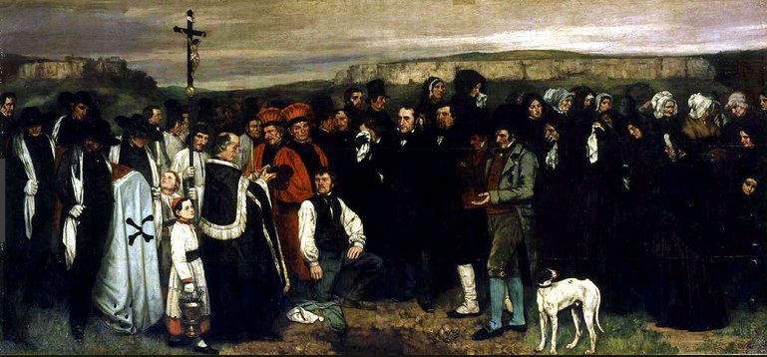
- médaille de deuxième classe : il peut exposer librement dans les salons. Ce tableau lui permet d’exposer au Salon suivant : → Un enterrement à Ornans

→Gustave Courbet, Un Enterrement à Ornan, 1849 1850, Salon de 1850, huile sur toile, 315x668cm Paris, Musée d’Orsay
- conçu en hivers dans son village natal d’Ornans, puis exposé un ans après au Salon
- intitulé au départ : tableau de figure humaine historique d’un enterrement à Ornans
- format panoramique : dimension spectaculaire et peinture histoire
- enterrement d’une personne anonymes dans le cimetière d’Ornans
- falaise de calcaire : caractéristique des paysages de cette région
- au premier plan sous la forme d’une frise figure toutes les classes sociales du villages : autorité civiques, religieuse et juridique, partisans, famille de Courbet = 40 personnes
+ ou – proche de l’artiste
- dimension colossale du Salon
- Courbet ne se réfère pas à un élément de haute importance car il ne dit pas/montre pas qui est le dé fin
- grande dimension = il se confronte au grand genre : en prenant pour exemple les tableaux vu au Louvre : Le Sacre de David et le Radeaux de la Méduse de Géricault + fait référence à La Compagnie du capitaine Bicker pendant son voyage en Hollande (format panoramique + frise de personnages) + Delacroix, Hamlet et Horatio au cimetière + Delacroix, Holmet contemplant le crâne d’Yarick (lithographie)
= cherche à faire une cérémonie villageoise où ne participe que des anonymes digne d’intérêt pour ses contemporains.
- le peintre individualise tout les personnages et personnalisé = ils les connaît tous, ils sont allé posé tour à tour dans l’atelier du peintre dans leur position respective. Il cherche à travers eux à affirmer sa spécificité et sa personnalité sans se conformer aux manières parisiennes.
- la composition échappe aux funérailles basiques = les Historiens ne l’art ne savent pas qui est la personnes ou si cela se rattache à un événement qui aurait eu lieu
- le trou pour la tombe au Ier plan est à peine visible
- frise des personnages : tous placé au même niveau, donc pas d’indice pour connaître le dé fin
- la présence d’un crâne au premier plan, suggère une réflexion plus universelle sur la mort et sur l’aspect plus éphémère de l’exitense.
Au delà des spécificité des personnages et du paysages le tableau semble être un mémento mori (réflexion sur la mort).
- choque les contemporains au Salon = en raison du caractère réaliste des visages : population rural, dimension colossale conférer à ce sujet + facture jusque l’organisation dans l’espace et la couleur (franche et noir dominant) ne laisse aucune respiration pour l’oeil du spectateur.
- culte rendu à la laideur, glorification de la trivialité.
- Courbet est conscient de cette audace mêler tradition et historique et réalisme des figures.
- un critique dira : « s’est fait une place dans l’école actuelle française à la manière d’un boulet de canon qui vient de se loger dans mur » : il devient célèbre et sa peinture devient l’objet de tout débat.

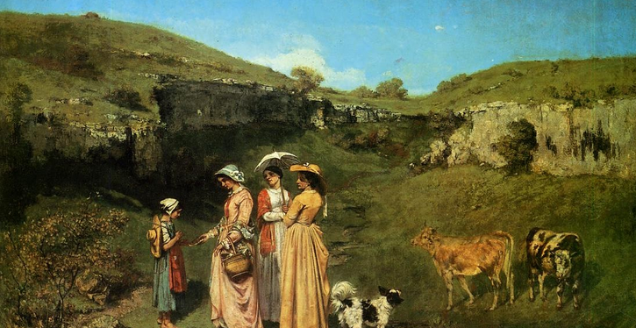
→ Les Demoiselles de villages, 1852, Salon de 1852, huile sur toile, 149 9 x261cm NY the metropolitan museum of art
1 ans après : il fait du « gracieux » et un tableau qu’il veut plaisant
tableau si mal reçu que lecritique Champfleury le qualifie de 2e scandale après celui de l’enterrement.
- représente ses trois sœurs font l’homone à une vachère dans un cadre bucolique, paysage de franche comté
= les critiques reprochent la laideur des figures féminines + le manque de perspective, manque d’intégration des personnages dans le décor + animaux et humain comme jouets de bois.
Derrière ses critiques : difficulté à considérer ses filles de villages comme des demoiselles (statue réserver aux citadines) = elle paraissent usurper à un statue social et renvoit à un phénomène social à l’époque : frontière social entre la bourgeoisie rural et citadine
- poursuit scène quotidienne : dans le réalisme des personnages familiale et géographie originaire
= succès critique ne lui porte pas tord, le tableau est acheté par le frère de Napoléon III. En outre Courbet comprend que les critique négative et scandale peut lui être bénéfique car elles font parler de lui. Après ce salon, il écrira à ses parents « c’est impossible de dire tout ce que m’a valu d’insultes mon tableau de cette année, mais je m’en moque, car quand je ne serai plus contesté, je ne serai plus important »

Trois ans après ce 2e scandale, pour l’exposition universelle en 1855 de Paris, le peintre cherche à s’imposer comme le 3e homme face à Ingres et de Delacroix (peintres de rétrospective)
L’administration demande exposé œuvre mais 11 de ses œuvres accepté mais le jury refuse une toile que Courbet avait spécialement réalisé pour l’exposition. :
→Le Rencontre ou Bonjour M.Courbet : Alfred Buirasse : il l’aide à faire son propres pavillon indépendant où il expose 40 tableaux.
De cette exposition fait un Livret sommaire : intitulé « Le Réalisme » : montre la modernité de l’artiste dont la pratique s’appuie sur sa propre théorie artistique.
Le texte est perçu comme un véritable manifeste.
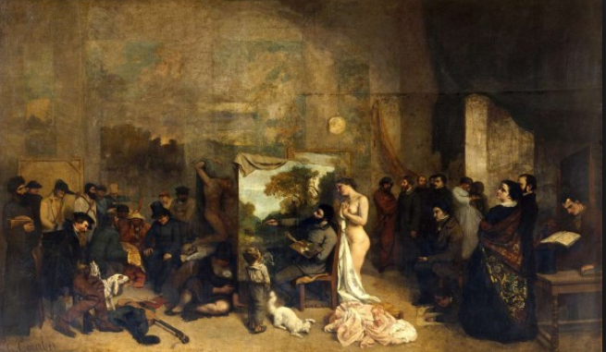
Ce texte s’articule avec un tableau monumental : → L’Atelier du peintre, Allégorie réelle déterminnt une phase de sept années de ma vie artistique, 1855, huile sur toile, 359x598cm Paris Musée d’Orsay
- dimension programmatique par son caractère symbolique, elle ne s’apparente à aucune œuvre antérieur
- format de peinture d’histoire (monumental) : les composition : articulé par axe centrale, formé du groupe du peintre du modèle et de l’enfant autour d’une chevalet sur lequel est posé une tableau représentant un paysage qui constitue une ouverture au coeur de la composition = un peu comme un trompe l’oeil
- de part et d’autres le groupe central : théâtralisé dans un espace disproportionné : on voit un grand nombre de personnages répartie du premier plan à l’arrière plan : ils apparaissent pour figurant statique, sans aucune relation entre eux. Certains personnages sont identifiables car possèdes caractéristiques, d’autres moins. Tout les personnages sont traité dans des tonalité sombres : pas de réelle soucis du détails, les contours ne sont pas bien défini.
- Le profil de l’artiste : « moi peignais avec le côté assyrien de la tête » est traité quasi sans volume. Il paraît se fondre dans le paysages qu’il est entrain de peindre. A l’arrière plan, il s’agit de toile représentant des paysages : en trompe l’oeil
- peinture lisse, à l’exception de détails comme le chats, ou fleurs sur le châle du personnage à droite
= mêle allégorie et réalité
Ses idéaux artistique et politique s’affiche à travers les répartitions des personnages et leur identité.
- Le sujet est révéler par la lettre de Courbet à Champfleury en 1854 : allégorie s’associe à la réalité afin de donner une signification disimuler derrière chaque personnages réelle ou imaginaire. Il fait référence à des hommes et femmes : Baudelaire, Champfleury, Duranty, Proudhon, Promayet, Bruyas, couple d’amoureux (on ne sait pas qui s’est) // à gauche plus difficulté pour identifier : Juif/Achille Fould(banquier), Chasseur/Italie/Garbaldi, Braconnier/ Napoléon III, Croque mort/Emile de Giradin
= montre un dégoût pour le régime de Napoléon III à gauche
femme représente à gauche : Irlande, exode rural de cette population
= il cherche à associer l’autoportrait à la scène de genre, tout en s’éloignant des conventions associé à ses genres et en conférent par le choix du format une porté universelle à ses convictions personnelles.

- exposition payant = peu de visiteurs, Delacroix y va : écrit :
échecs n’empêche pas l’artiste de refaire l’expérience en 1867 à l’expositions universelle, édifient un pavillon : 115oeuvres alors que la sélection universelle 4 œuvre.

Loin de ses scandales, la peinture de genre qui met en scènes les paysans devient l’apanage des peintres de salon qui en font une spécialité. Le sujet est poncif, plus pittoresque, amorçant un courant plus naturaliste.

Le paysage sans histoire :
« Je ne reverrais plus ces beaux paysages, ces forêts, ces lacs, ces bosquets, ces rochers, ces montagnes, dont l’aspect à toujours touché mon coeur » Rousseau
Goût pour le paysage remit au jour, évocation personnelle, sentiments mélancolique et incarne un idéale de vie sauvage et rustique. Le terme paysages dérive du mot « pays », la représentation de paysages envoi aux spécificités des territoires.
Les peintures de paysages, se définissent de manière traditionnel par la représentation de la nature, dans laquelle les hommes et les constructions doivent tenir une place secondaire. En France la peinture de paysages est un genre subalterne, peinture décorative et vue topographique. C’est aussi un art d’agrément pour le plaisir de composé un paysage. Toute fois, avant de renforcer le prestige de l’école française, les instances académiques sous la restauration accordent une attention particulière des paysages dans la meileur où celui ci devient le lieu d’action d’une scène historique. C’est désigné comme le genre du paysage historique considéré comme spécificiement français en raison de la nationalité de ceux qu’on formé : Nicolas Poussins & Claude Gellée (Le Lorain) (carrière en italie). Ses deux peintres incarne sensibilité, c’est par leur ligné qu’est instauré un Prix de Rome du paysage historique. Ce prix de Rome est institutionnalisé en conséquence à un genre hybride entre la peinture de paysages et peinture d’histoire encouragent le mélange des genres. Influence de Pierre Henri de Valensienne qui est l’auteur d’un manuel : Element de perspective pratique à l’usage des artistes manuel très lu et qui pose les conditions de peinture de paysage : l’observation directe du sujet et la réalisation d’étude en plein air afin de restitué au paysages son expressivité et sa diversité. Il reconnaît l’apport de Poussin et Lorain mais lui fait dans la recherche des peintres hollandais (tableau connu par l’Estempe) car cela n’avait pas recourt au prétexte historique et prêter leur attention sur la lumière, ciel.
Le premier peintre que obtient le Prix de Rome du paysage histoire est Achille Etna Michallon qui s’incrit dans la tradition du paysage historique est porte attention sur le paysage. Son élève Camille Corot suit sa lignée :
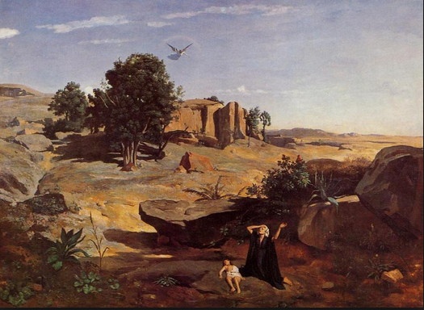
→ Camille Corot, Hagar dans le désert, 1835, Salon 1835, huile sur toile, 181x247cm NY, The Metropolitan Museum of Art
- met en scène le désespoir d’une mère : fils meurt de soif
- figure biblique
- met élément qui ont pas vraiment de liens entre eux : terres arides avec chêne vert, réalisme du paysage qui émerge une figure irréelle (ange qui vient secourir)

John Constable
Travail des peintres anglais : simplicité qui séduit les peintres français. Pour les anglais le paysages n’est pas considérer comme un genre mineur par le royal académie = le paysage est un sujet de prédilection par la pratique de la forêt. John Constable, dont le travail de peintre est intimement lié à son lieu de vie (il est originaire d’un village de Suffolk auquel il reste lié et l’inspire). Il recompose ses paysages en atelier en ajoutant les personnages, il recherche à montrer le sentiment d’intimité avec la nature
= retranscrire la nature comme il représente la nature plein aire où il est très attentif à la météo
« Le ciel est la source de la lumière dans la nature et gouverne toutes choses »
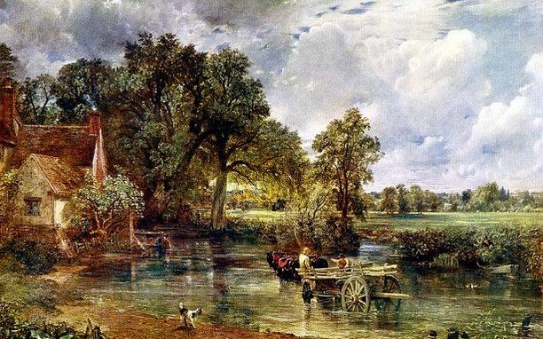
→ John Constable, The Hay Wain (la charrette de foin), 1821, Royal Academy 1821, Salon 182, huile sur toile, 130x185cm Londres National Gallery
- admiration de Géricault et Delacroix et jeunes peintres
- variété de tonalité de verts + soucis du détails (miroitement de l’eau + ombres coloré)
- exposé au salon de 1824 : renouvellement de la peinture de paysage

Joseph Malord William Tuner
Aquarelle de paysage de ses études et représentation de paysages historique
fin de carrière : plus vers les paysages et lumières …

→ Joseph Mallord William Tuner, The Great Western Rallway (Pluie, vapeur et vitesse) 1844, Royal Acadmemy 1844 huile sur bois 91x121,8 cm Londres National Gallery
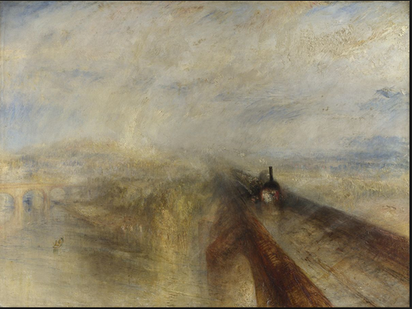
- pendant Royal Académie : présent 7 tableaux dont celle-ci
- pour la première fois il intègre un sujet inspirer du progrès industrielle : l’expansion du chemin de fer & construction d’un pont
- deux ponts
- 1835 9 : pont construit à gauche : arches
- attention sur les éléments naturel : météo
- la touche l’emporte sur le dessin et le sujet est à peine perceptible
- Monet et Pisarro découvrent cette dimension du travail de Tuner à Londres pendant la guerre franco-prussienne, recherche dans la transcription des effets atmosphérique et dans des sujets moderne. Ses recherche ouvre en France les paysages : études d’après nature et transcription naturaliste du paysage

Ce genre se développe au XIXe : 1830 : le paysage connaît un intérêt croissant et son renouveau passe par la volonté d’être fidèle aux sensations visuelle + travailler d’après motif et de ne plus représenter le paysage dans un atelier
= ses intentions regroupe un groupe de peintre nommé : L’école de Barbizon (génération d’artistes né entre 1808 1817 la plus part autodidacte ou inisier à l’art avec l’artisanat (exemple décoration sur porcelaine), ils se réunissent très tôt dans la forêt de Fontainebleau mais il n’y a jamais eu de chef d’école : Jules Dupré rencontre Narcisse Diaz de la Pena puis Constant Troyon, Théodore Rousseau et Charles-François Daubigny
= inspiration des paysages anglais flamand et hollandais
Fuient l’industrialisation, ils cherchent une vision romantique du paysage, paysages qu’ils trouvent dans la forêt de Fontainebleau qui offre un cadre privilégier
Forêt au Sud Est de Paris : avant la révolution : réserve de chasse royal et sa variété de site fait d’elle le lieu de prédilection des peintres depuis la fin du XVIIIe. Les peintres logaient ensemble à l’auberge Ganne à Babizon. Ils y allait avec un chevalet, ombrelle, toile et tubes.
A l’écart de la capital se forment donc un groupe d’artiste travaillent ensemble.
= cadre communautaire
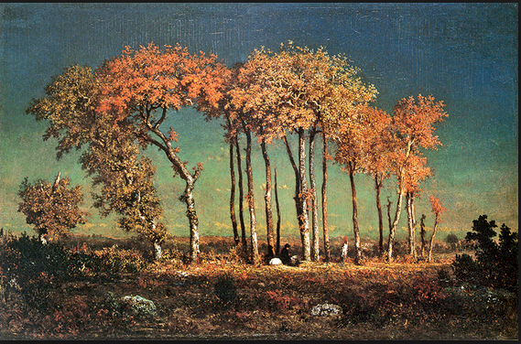
→ Théodore Rousseau 1812 67, Sous les hêtres le soir dit le curé, 1842, huile sur panneau de bois, 42x64cm, Toledo, Museum of Art
La nature est représenter dans ses dimension permanente que dans son processus de changement continuelle du rythme des saisons.
Travail d’après nature mais toile re faite un peu dans leur atelier.
Evolution du paysage : représente le lieu de l’émotion de l’artiste
Le paysage sert de point de départ pour expréimentation plastique et mais aussi le paysage devient le lieu d’expression de sentiments et de sensation subjective du peintre
(les peintres veulent une vision idyllique de la campagne contre l’industrialisation)
Le paysage se conjugue avec un sentiment personnel
Chaque artistes développe des traits spécifique

Rousseau quitte Paris en 1848 pour s’installer à Barbizon, ça lui permet d’être dans un rapport plus intime avec la nature, il montre la paysages comme une vie intérieur : il perçoit les arbres comme des êtres apparentière, il travail lentement et reprend ses tableaux. Les arbres sont au coeurs de la composition avec des couleurs orangé qui contraste avec le bleu nuit, ligne d’horizon : lui permet de donner à ses arbres une monumentalité qui est insité par deux taches de couleurs à leurs pieds représentent des personnes.
Il travail avec « pâtes »: effet de fourmillement, qui donne plusieurs touches
- Coucher du soleil
- montrer comment la nature évolue au cour des saisons et des jours et moment de la journée
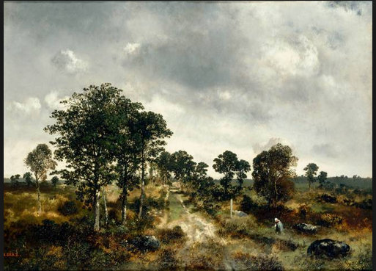
→ Narcisse Diaz de la Pena, Paysage
- place une figure en contre point des arbres pour montrer la monumentalité de l’arbre
- montre les volumes des nuages et leurs valeurs de gris : le ciel surplombe le paysages
- la landes occupe le tiers de la composition
- le paysages rompt l’horizontalité de la composition
- les arbres sont perçu en contre jour qui souligne la masse de la fondaison mais le peintre n’oublie pas de traduire les verts

L’école de Barbizon est mal accepté par le jury du Salon, Rousseau est refusé à 4 reprises, se qui le conduit à ne pas exposé jusqu’en 1849, c’est seulement avec la Seconde République et avec un Salon plus libéral que l’on note une évolution de l’acceptation du renouvellement du paysage. Le paysage à partir de la seconde moitié du 19e vient maintenant en première position avant le peinture d’histoire, portrait et scène de genre. A tel point que le critique Jules Antoine Castiagnery proclame la fin de la peinture d’histoire, celui lui la représentation de l’invisible (réf aux histoires littéraire, mythologie) et trouve plus réaliste les paysages. Il parle aussi de la grande armée des paysagiste pendant le salon de 1866. Cette école à un impact sur les futur impressionniste en 1860, Monet, Sisley, Renoir, Bazille se rendent à Barbizon pour peintre d’après motif comme leur ainée et pour suivre leur conseils = lieu de sociabilité

Les primitifs de la photographie
Première image photographique fait en 1826, il faut attendre 1840 pour que cette photographie connaissent un usage commercial.
Daguéroétype : image positive unique (1seule exemplaire
Invention calotype : principe du négatif positif permettantla reproduction en plusieurs exemplaires

A cette époque la photographie nécessite des manipulation précises et poussé, il y a plusieurs façon : commercial et ceux qui cherche une expression plus artistiques. Ces derniers, se montre comme photographe artiste à parentière, ils sont désigner comme peintres primitif en référence aux premiers peintres peignant sur chevalet. Ils partagent le goût de la représentation de la forêt de Fontainebleau.

- Gustave le Gray :
ancien élève du peintre Paul de La Roche (peintre histoire), encourage ses élèves à utiliser la photographie pour la pratique de la peinture. Gray délaisse la peinture pour se trouver vers la pratique de la photographie s’intéressant à la représentation de paysages et d’architectures tout en cherchant à amélioroer les procédés technique. Il est montrer comme maître de son art et il initie beaucoup d’élèves. Au milieu de 1850, il fait une campagne photographique dans la forêt de Fontainebleau, il y porte son attention pour les lieux négliger, la lumière : il s’en dégage un sentiment mélancolique.
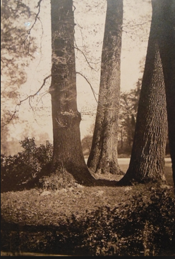
Joue un rôle important : « BV »

→ Gustave le Gray, Trois troncs en bordure du pavé de Chailly, forêt de Fontainbleau vers 1855 57, épreuve sur papier
- format vertical : normalement horizontal
- cadrages troncé des arbres
- le flou des branches, l’absence de lignes stables montre la volonté de repoussé les modalité classique de la représentation du paysage

- Nadar : devient le portraitiste de la société bourgeoise + paysages.
Il est intégrer dans un cercle composé de peintres, écrivains et photographies qui mêne une vie de bohême. Il améliore les techniques photographie : réduire le temps de pause à quelque secondes. Sa pratique photographie a été préparer par de longue années de caricature et pour sa curiosité de l’être humain. Il accord la priorité aux mains, regards et attitudes, il cherche à montrer la pysichologie de la personne. Il fait des tirage de grandes dimension+esthétique qui renvoit à la peinture hollandaise avec les effets de clair obscur.
Tout d’abord, il s’intéressant à qui est la personne

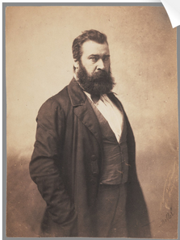
→ Nadar, Jean-François Millet 1856 8
- regard direct de Millet, sur le faite : pas enlever son manteau, mains dans les poches = rapport simple, semble de faire irruption
- montre personnalité
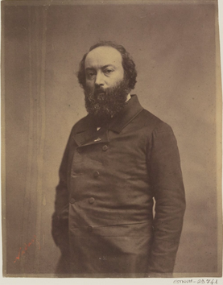
Il milite pour l’admission de la photographie au Salon, en 1859, mais partiellement car photographie pas présenté mais dans un bâtiment à côté mais cela apparaît comme une victoire : Fait portraits sur peintres paysagistes
→ Rousseau
- exprime le caractère tenace et assurer du peintre

Dans cette démarche d’être fidèle au réelle, il n’y a pas une recherche de transcription exacte de la véralité, les peintres comme photographes montre le prédominance de leurs regards sur l’interpretation de la réalité.

Mais il y a une approche différente.

